**WEB TECHNOLOGIES**LKS PROVINSI NTB 2021

**SOAL LKS PROVINSI 2021**

Ada sebuah perusahaan Dagang Elektronik CV. ABC, dimana semua Pendataan Stok barang yang terjual, maupun Stok barang pembelian, dilakukan secara manual. Selain itu, untuk memperkenalkan produk-produk mereka kepada Customer dilakukan secara terbatas, dikarenakan biaya promosi, biaya marketing, serta biaya-biaya operasional lainnya. Namun, omset yang dimiliki terkadang tidak sesuai dengan pendapatan perusahaan. Untuk itu, CV. ABC membutuhkan sebuah Aplikasi penjualan yang dapat mengatasi permasalahan perusaahan saat ini.

Pada Kasus di atas, peserta di minta untuk membangun sebuah Aplikasi E-Commerce, dimana terdapat beberapa ketentuan modul sebagai berikut :

1. Mendesain dan membuat database

* ER Diagram
* Tabel Wajib dan relasi tabel ( **Tabel User, Tabel Produk, Tabel Kategori**)

1. Membuat Layout/FrontEnd(Halaman public dan Halaman admin) dengan Teknologi Framework ( Bootstrap, ReactJS, AngularJS, VueJS). Dibawah ini hanya merupakan Contoh FrontEnd/halaman depan, akan tetapi setiap peserta diperbolehkan untuk berkreasi sebagus mungkin.

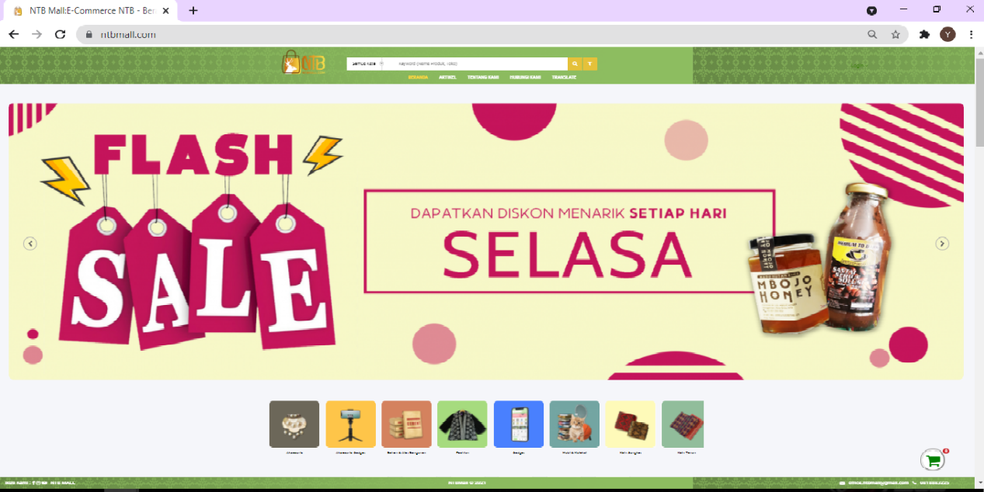

1. Membuat Kode Logic Program (BackEnd ) menggunakan Framework ( Laravel, CI, Yii, ZendFramework, NodeJS Framework,MongoDB, dll ). Dimana prose *Create, Read, Update, Delete, Serch* **(CRUDS)** dilakukan di halaman Admin saja.

---- GOOD LUCK ---

**KRITERIA PENILAIN MATA LOMBA WEB TECHNOLOGIES**

**Nama Peserta :**

**Asal Sekolah :**

**No. Kursi :**

|  |  |  |  |  |
| --- | --- | --- | --- | --- |
| **No.** | **KRITERIA PENILAIN BERDASARKAN MODUL** | **BOBOT ( % )** | **NILAI** | **KETERANGAN** |
| 1. | MODUL 1 => DATABASE MANAJEMEN SYSTEM   * ER DIAGRAM * TABEL dan RELASI | 10 % |  |  |
| 2. | MODUL 2 => Layout / FrontEnd   * Halaman Public * Halaman Admin * Form Login dan Register | 30 % |  |  |
| 3. | MODUL 3 => Kode Logic Program / BackEnd   * Create * Read * Update * Delete * Search | 60 % |  |  |

**Mataram, 2 September 2021**

|  |  |
| --- | --- |
| **TTD**  **JURI 1**    (.......................................................................) | **TTD**  **JURI 2**  (...................................................................) |